АЛТАЙСКИЙ КРАЙ

АДМИНИСТРАЦИЯ АЛТАЙСКОГО РАЙОНА

КОМИТЕТ ПО ОБРАЗОВАНИЮ И ДЕЛАМ МОЛОДЁЖИ

Советская ул., д.97 а, с. Алтайское, 659650
Тел/факс 8 (385 37)22-4-46;8 (385 37)22-6-46
E-mail: komitetobr@mail.ru
http://komaltobr.ru/
ОКПО 02099273, ОГРН 1022201907287
ИНН/КПП 2232002273/223201001

«15» февраля 2022г.№265 /01-16
на № ________________

Руководителям муниципальных
общеобразовательных учреждений

Об организации работы по проведению
конкурсного отбора претендентов на
участие в программе «Земский учитель»
в 2022 году

Комитет по образованию и делам молодежи Администрации Алтайского района на основании письма Министерства образования и науки Алтайского края от 14.02.2022 года № 23-04/10/182 «Об организации работы по проведению конкурсного отбора претендентов на участие в программе «Земский учитель» в 2022 году» просит в срок до 16 февраля 2022 года:
- Для организации работы по формированию краткосрочной прогнозной потребности организаций общего и дошкольного образования в педагогических кадрах на начало 2022-2023 учебного года и размещения сведений в соответствующих электронных системах «Вакансии педагогических и руководящих работников муниципальных общеобразовательных организаций Алтайского края» и «Вакансии педагогических и руководящих работников муниципальных дошкольных образовательных организаций Алтайского края» на сайте Министерства образования и науки Алтайского края необходимо выслать в комитет данные о вакансиях по адресу: altays38537@yandex.ru . При составлении краткого прогноза рекомендуется использовать раздел 2 прилагаемого Порядка формирования прогноза потребности общеобразовательных организаций Алтайского края в педагогических кадрах.
- Сформировать планы первоочередных мероприятий по закрытию вакантных должностей педагогических работников, ожидаемых к открытию на начало 2022-2023 учебного года и обеспечить закрытие вакантных должностей до 01 сентября 2022 года.
- В период с марта по май 2022 года необходимо обеспечить ежемесячно (до 20 числа месяца) обновление данных в обозначенных выше электронных системах.

В планы первоочередных мероприятий рекомендуется включить:
Работу общеобразовательных организаций с государственными службами занятости населения, педагогическими организациями высшего и среднего профессионального образования, организациями дополнительного профессионального образования (в части организации профессиональной переподготовки имеющихся кадров, сокращения числа педагогических работников, работающих на неполную учебную нагрузку и т.п.);
рассмотрение на совещании директоров вопросов о ходе работы по закрытию вакансий, организация взаимодействия между образовательными организациями муниципалитета с целью поиска наиболее оптимального варианта закрытия вакантных должностей (дистанционное обучение, организация подвоза учителя, учеников, оказание содействия в трудоустройстве педагогических работников, высвобожденных по результатам оптимизационных мероприятий и т.п.);
проведение совместных с педагогическими организациями высшего и среднего профессионального образования мероприятий (встречи работодателей со студентами, заключение соглашений о взаимодействии в вопросах организации целевого обучения, привлечения молодых специалистов к трудоустройству, прохождению производственных практик и др.).
Все вышеперечисленные предложения по включению в план мероприятий необходимо выслать в комитет по образованию и делам молодежи Администрации Алтайского района до 16 февраля 2022г.

Приложение: в электронном виде.

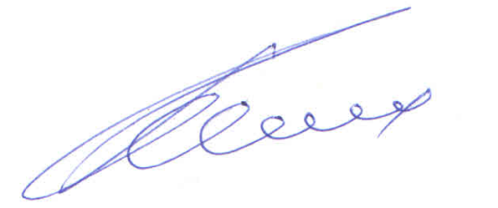

Заместитель главы Администрации района-
Председатель комитета К.Ю. Косых

Инспектор Новичихина И.В., 20380

